淡江時報 第 1134 期
聲音旅人蕭芸安 為人生增添色彩
學習新視界
【記者鄭佩維淡水校園報導】本校教心所於11月25日中午12時15分在ED201，邀請聲音旅人蕭芸安以「聲音旅人的生命之旅」為題分享自身的生命經驗，說明如何以聲音為他的人生增添色彩，現場逾15位師生參與。

蕭芸安認為，自己是音樂創作人、聲音藝術家、採集城市聲景的旅人，同時也是心理學實踐者，大學畢業後開始穿梭世界各地旅行，將城市聲音與音樂結合，以人類感知的聲音環境，來使人認識自己所在的城市。他表示，在旅途過程中，認識了由加拿大學者暨作曲家R. Murray Schafer所提倡的「聲景」概念，將聽覺所感知並覺察到風景轉化為聲音地景，突破視覺媒介侷限來呈現該地區的特色。

現場，他以3種練習引領在座師生，用聽覺探索校園空間場域，一起以聲音漫步、感受去感知淡水校園環境聲景可能面貌。首先，他為了讓聆聽者進入聆聽狀態，先進行清耳練習，在3分鐘時間中，閉上眼睛捕捉教室內外聲響並定義聲音，接著邀請師生使用手邊道具發出聲響，運用鑰匙和雨聲棒，不同質地的媒材進行聽聲辨位，用耳朵來聽出聲音移動軌跡，最後運用形容詞、顏色等詞彙描述這些聲音特質。其中，有老師分享，「鑰匙聲響催促且有活力，雨聲棒有周而復始的韻律性，令人想到東南亞薩滿文化。」接下來，蕭芸安帶領大家進行與清耳練習相似的「正面聆聽」，這次是感受聲音流動，想像它如一塊背景不去貼標籤與命名，達到探索環境效果。

活動尾聲，蕭芸安邀請大家到教育學院院外空間進行實地採集聲景，並將內容與感受寫在便條紙上，在採集期間中當時有著除草機、上課、水流動以及機械發出的各種聲音等，隨後，他將所有便條紙貼在桌上並請所有人逐一分享有趣內容。通核中心助理教授陳慧勻形容，除草聲令她想到阿里山神木群畫面，教育學院的機器聲中，帶給她金屬工業風感受；通核中心副教授干詠穎則將鳥叫聲寫成樂譜，還模擬在場聲音。最後，大家以各種顏色粉臘筆畫出線條、形狀等方式，將感知聲音把它視覺化，蕭芸安表示，透過這些練習不但能培養深刻的感知與覺察，更期望未來能將聲景概念與心理學知識整合，發展使當代人身心轉化的實踐方法。
2021/12/05

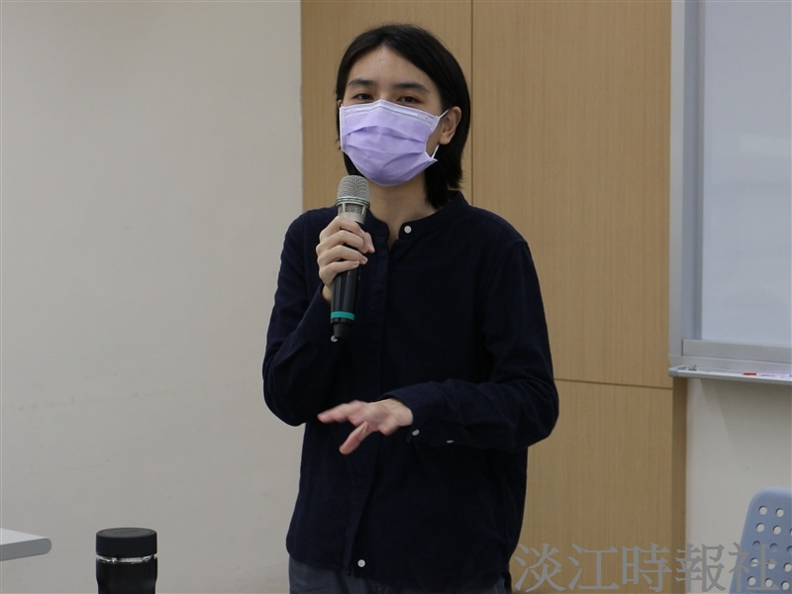
本校教心所於11月25日中午12時15分在ED201，邀請聲音旅人蕭芸安以「聲音旅人的生命之旅」為題分享自身的生命經驗，說明如何以聲音為他的人生增添色彩，現場逾15位師生參與。（攝影／薛竹廷）

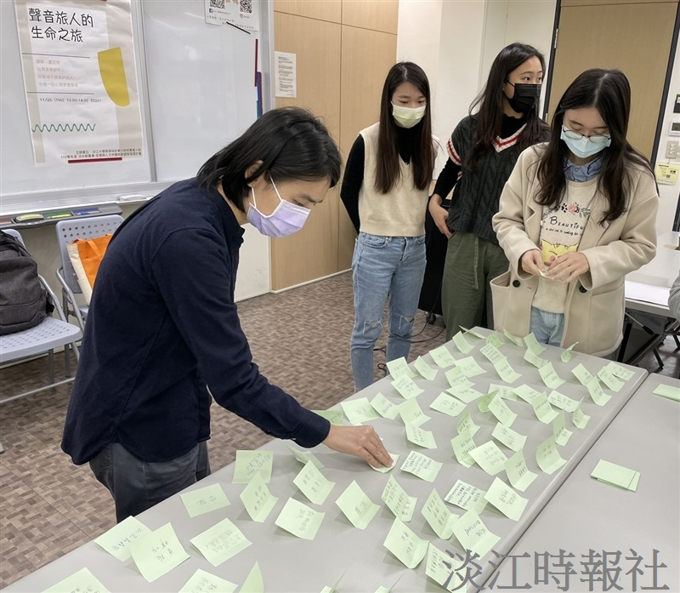
本校教心所於11月25日中午12時15分在ED201，邀請聲音旅人蕭芸安以「聲音旅人的生命之旅」，說明如何以聲音為他的人生增添色彩，引領在座師生，用聽覺探索校園空間場域。（攝影／鄭佩維）

